НОВЫЕ ПОДХОДЫ В ОБУЧЕНИИ РУССКОМУ ЯЗЫКУ В НАЧАЛЬНОЙ ШКОЛЕ
Шепель Елена Николаевна, учитель начальных классов
КГУ «Чермошнянская СШ», Тайыншинского района, СКО

Аннотация. В статье рассматриваются эффективные методы и приемы работы на уроках русского языка в начальной школе. Использование на уроках идей 7 модулей позволяет раскрыть индивидуальные возможности каждого ребенка и добиться вовлечения в учебный процесс каждого обучающегося.
Мақалада бастауыш мектепте орыс тілі сабағында тиімді жұмыс әдістері мен тәсілдері қарастырылған. Сабақта 7 модульдің идеяларын пайдалану әр баланың жеке мүмкіндіктерін ашуға және әр оқушының білім беру процесіне қатысуға қол жеткізуге мүмкіндік береді.

The article discusses effective methods and techniques of work in the lessons of the Russian language in primary school. Using the ideas of 7 modules in the classroom allows you to reveal the individual capabilities of each child and achieve the involvement of each student in the educational process.

Ключевые слова: идеи 7 модулей, стратегии, приём, формирование учебной деятельности.
Образование в начальной школе является основной базой или фундаментом всего последующего обучения. Происходят изменения в жизни ребенка, он становится учеником, он начинает взаимодействовать с другими детьми, учителями, с окружающим миром. Ребенок должен научиться самовыражаться. В этот период идет формирование учебной деятельности, познавательных интересов и познавательной мотивации, ребенок должен научиться учиться. Ушла традиционная система преподавания, которая перестала давать результаты. На смену ей пришли новые подходы, приемы и методы – это веление времени, этого требуют современные дети, рожденные в мире информационных технологий, поэтому и мне как учителю нужно меняться, менять свое преподавание, включать более интересные формы работы, постоянно находиться в поиске эффективных подходов к каждому учащемуся, владеть самой огромным запасом знаний, интересных идей. Мне хотелось всегда проводить уроки так, чтобы они приносили моральное удовлетворение и мне, и ученикам. Все свои уроки я начинаю с создания положительного эмоционального настроя, с мотивации на хорошую работу в течение всего урока. Учу детей думать, размышлять, анализировать и сравнивать, самостоятельно делать выводы.
Внедрение на своих уроках идей 7 модулей позволяет увидеть мне детей совершенно другими. Применение модуля «Обучение критическому мышлению» при составлении кластера «Части слова» показал, что даже пассивная Данагуль взяла фломастер и первая начала писать. Дети смогли прочитать текст и выбрать самую главную и нужную информацию из текста, а это значит, что у них уже присутствуют умения анализа и оценки.
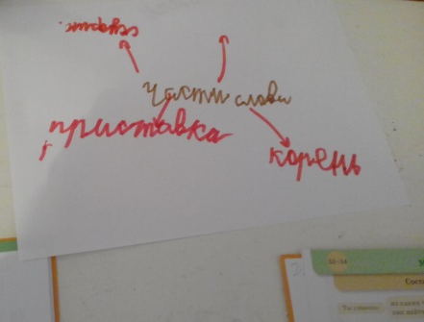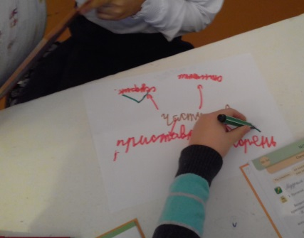
( кластер «Части слова»)
Прием З-У-Х показывает, что учащиеся охотно делятся с тем, что знают, что умеют и даже могут сформулировать, чтобы они хотели узнать. 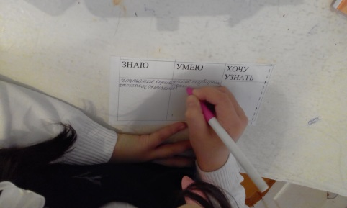 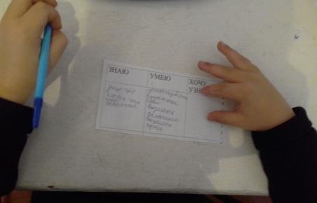 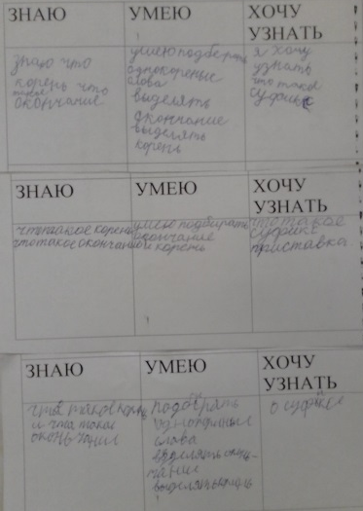
( З-У-Х)
На мое удивление работа по взаимооцениванию становится объективной, несмотря на их возраст, они пишут на стикерах ошибки друг друга, указывают на недоделанные задания и каллиграфию.
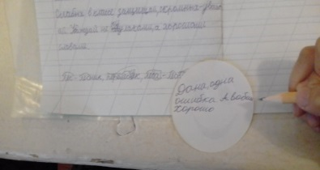 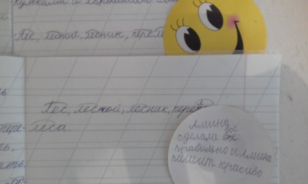 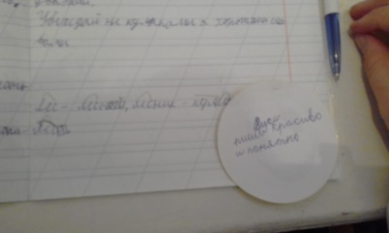 (Взаимооценивание)
По модулю «Оценивание для Обучения» дети справляются с оцениванием друг друга. Анализируя свою работу на уроке они честны сами с собой, оценивая себя стикерами на ту ступеньку на, которой они себя ощущали.
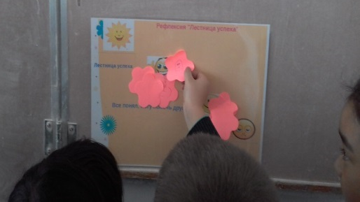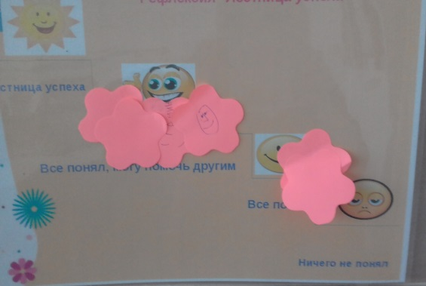
( «Лестница успеха»)
Внедряя модуль «Обучение талантливых и одаренных» я даю дифференцированные задания учащимся, учитывая их осведомленность по теме и понимание, чего они знают и не знают для того, чтобы у них не пропал интерес к работе, но делаю это так, чтобы остальные учащиеся не поняли и не чувствовали того, что они отстают в знаниях.
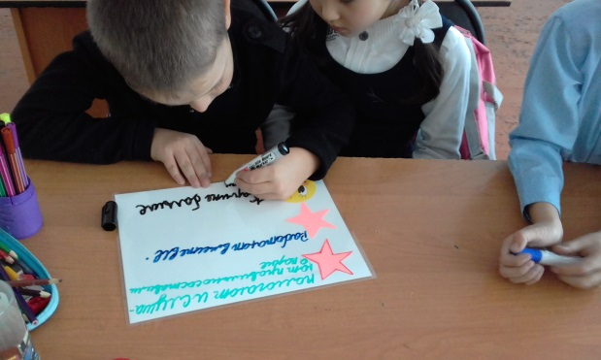
( «Две звезды и одно пожелание»)
По модулю «Новые Подходы», собирая ассоциативный ряд к слову «корень», у учащихся присутствует свое суждение и уже жизненный опыт, могут связывать тему урока с жизнью, высказываться, вести диалог, а я, задаю вопросы высокого порядка учу детей анализировать и сравнивать.
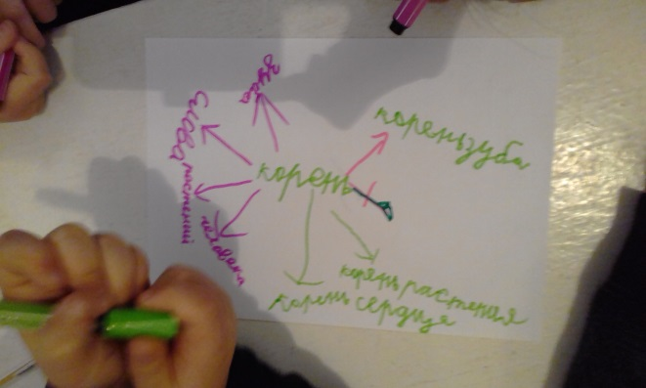
( Ассоциативный ряд к слову «корень» )
Но такие вопросы не включают в беседу слабых учеников, поэтому я использую вопросы-побуждения, переориентации. Преподавание в начальных классах строится на диалогическом обучении, могу определить тип беседы, сделать анализ. Показать участие слабых учеников я могу, работая по модулю «ОдО» при проведении «Мозгового штурма» задаю такие вопросы, на которые уверена, что получу ответ, но более сильные иногда не сдержаны, поэтому это мешает дать ответ. Собираем в «Банк слов» однокоренные слова.
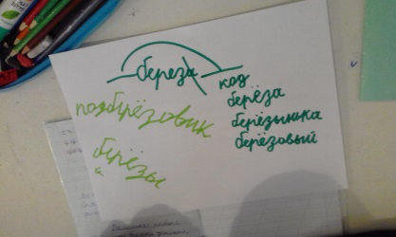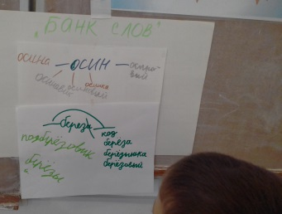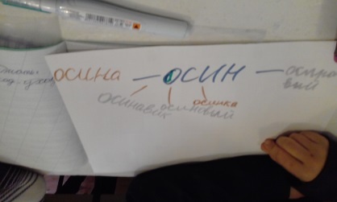
( «Банк слов»)
Могут оценить друг друга и свою работу, а дифференцированное домашнее задание помогает достичь результатов всем учащимся.

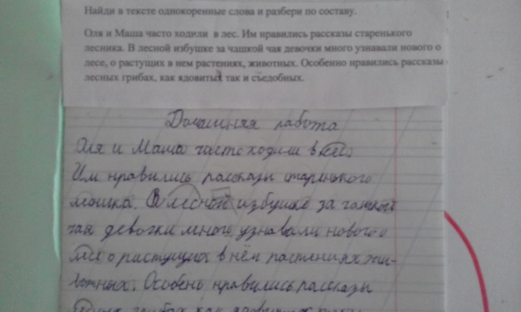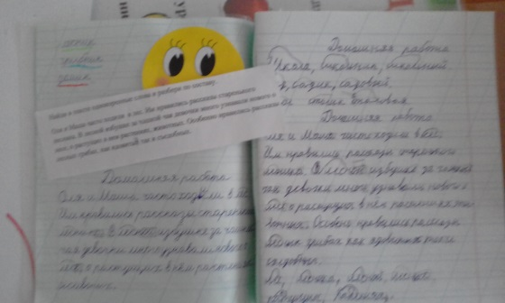
( Домашнее задание мотивированным учащимся)
Внедрение идей семи модулей оказывает большое влияние на работу всех учащихся. В педагогике огромное количество методов и приемов, но не все мы можем применить к своим детям. И для того, чтобы достичь наилучших результатов нужно отбирать именно те приемы и методы, которые подойдут моим учащимся. В этом я убедилась на практике. Я стремлюсь к тому, чтобы быть компетентным учителем, чтобы «три помощника учителя» всегда были со мной, учусь работать по – новому, радуюсь вместе с детьми, когда у нас получается, вижу как горят их глаза от понятой темы или интересного задания и понимаю, что они хотят учиться, а я хочу находиться в постоянном поиске чего – то нового.

